广外外校2018年学生课桌椅及书柜采购竞价文件(重招)
GWFX内采标2018-0092
公司名称：_________________ _______________（投标人填写）
负责人签名：____________ __ ____________（投标人填写）
感谢贵公司参与本次组织的广州市广外附设外语学校2018年学生课桌椅及书柜采购竞价(重招)活动。
- 采购项目名称: 广州市广外附设外语学校2018年学生课桌椅及书柜采购竞价（重招）项目
- 采购项加总金额：8.366万元
- 采购清单：
家具名称 | 数量 | 单价最高限价 | 备注
音乐课室凳子 | 48个 | 80元 | 详见图片
美术室、科学室课桌 | 84张 | 280元 | 详见图片
美术室、科学室课椅 | 200个 | 65元 | 详见图片
外教课桌椅 | 24套 | 450元 | 详见学校原样板
教室书柜 | 20个 | 500元 | 详见学校原样板
中学课桌椅 | 150个 | 150元 | 详 见学校原样板

- 用户需求：
一）音乐课室凳子：
数量：48个（红色、绿色、黄色、天蓝色各12个）
尺寸：25CM×30CM×37CM
材质：多层夹板
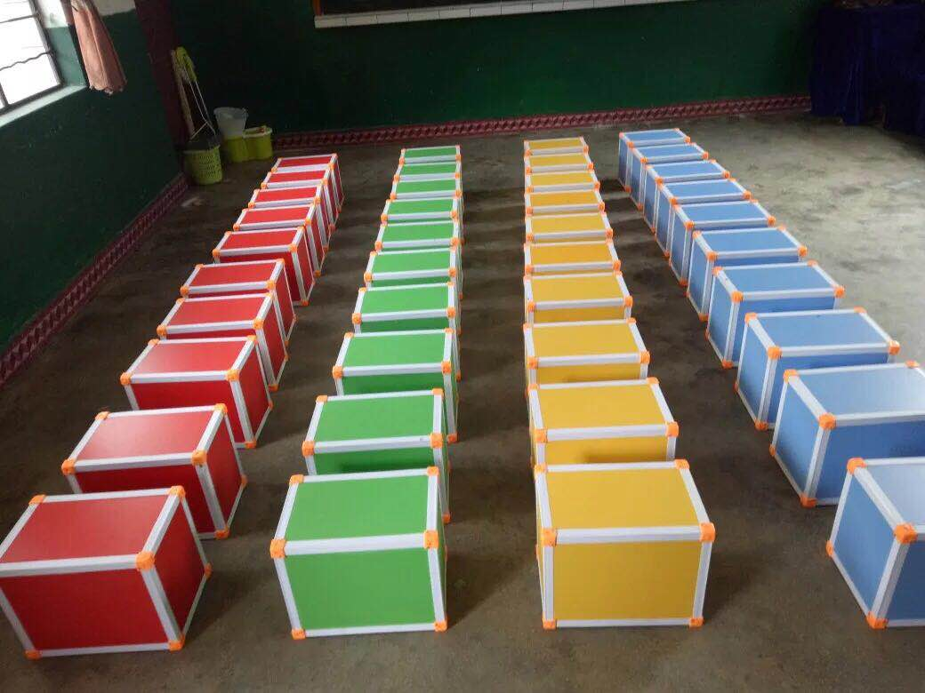
- 美术课室、科学实验室课桌（在桌面下加一个钢丝篮，参看外教课桌）（不要图片中的课椅）：
数量：84张
尺寸：120CM×60CM×70CM
材质：桌面为实木
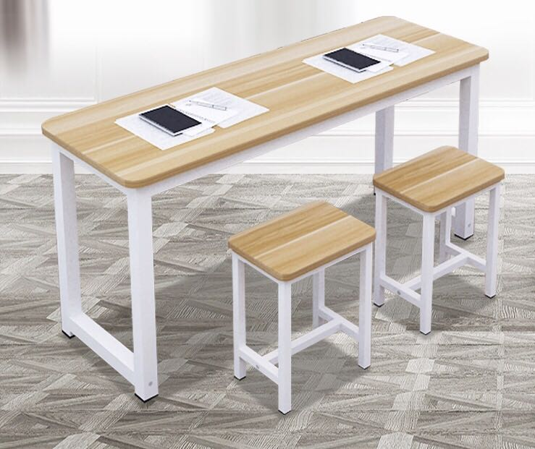或者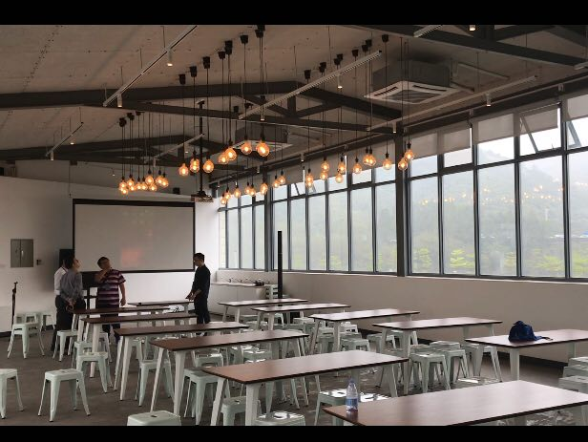
三）美术课室、科学实验室课椅：
数量：200个
尺寸：30CM×30CM×45CM
材质：实木
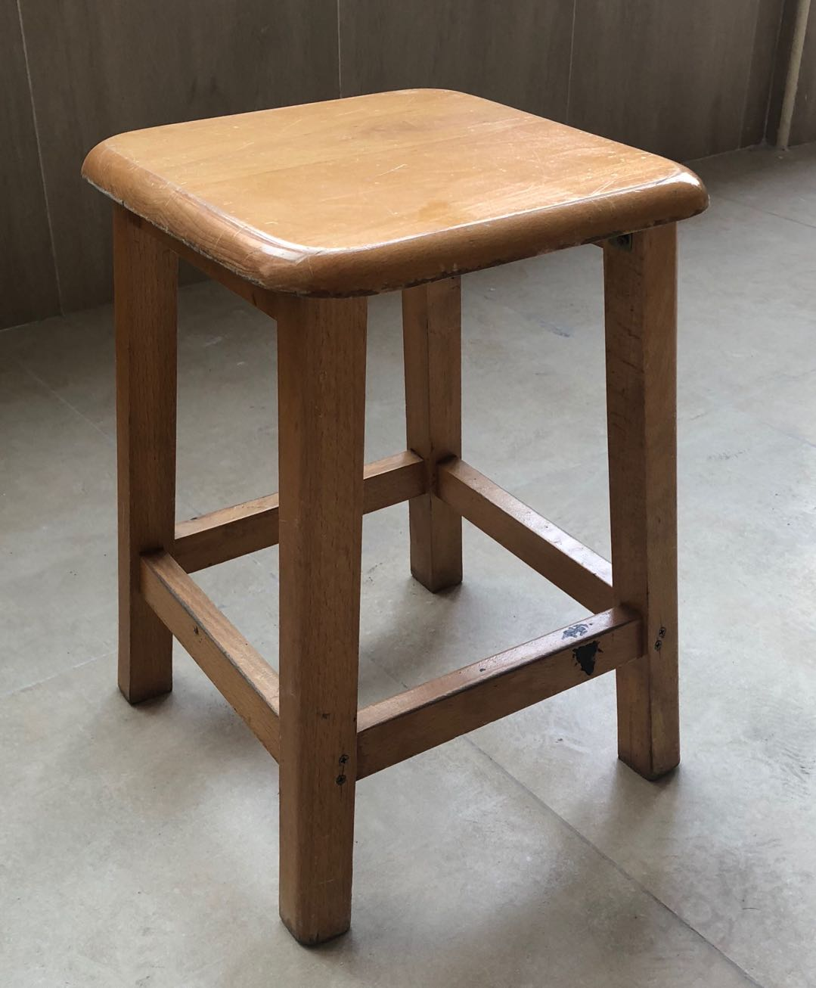
四）外教课室课桌椅：
课桌数量：24张；
课椅数量：24把。
材质和尺寸：具体见学校原样板
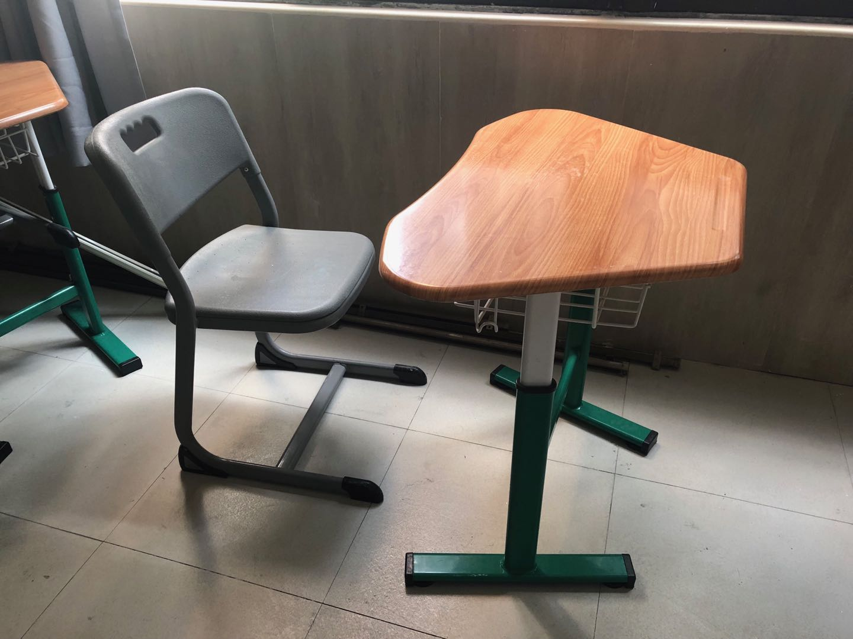

五）课室书柜：
数量：20个
尺寸：长80厘米、宽30Cm、高135cm
材质：多层夹板，(具体见学校原样板)
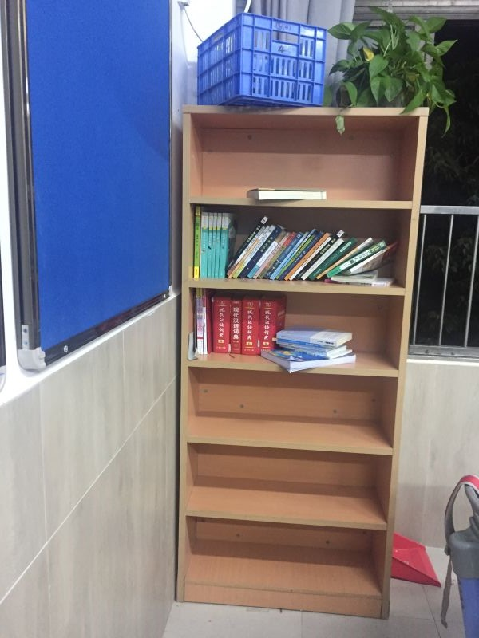
六)中学生课椅:
数量：150个
材质和尺寸：具体见学校原样板

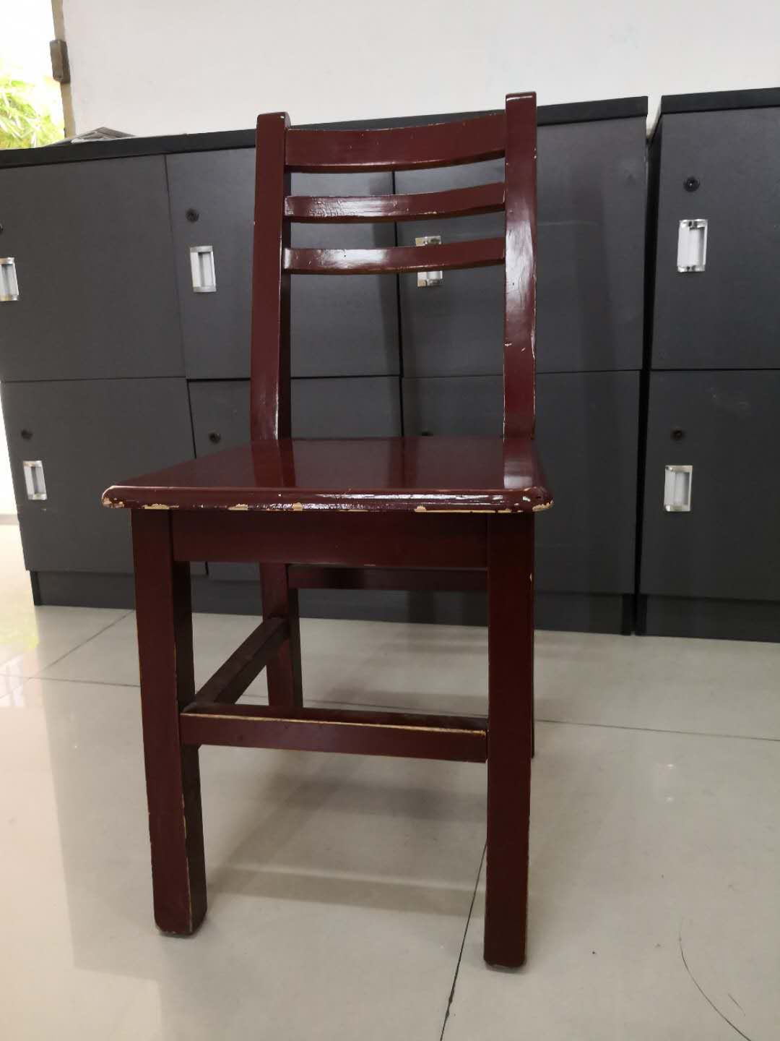
四、投标供应商资格
1. 供应商必须是具有独立承担民事责任能力的在中华人民共和国境内注册的法人或其他组织或自然人，投标时提交有效的营业执照（或事业法人登记证等相关证明）副本复印件。
2．供应商必须具有良好的商业信誉和健全的财务会计制度且有依法缴纳税收和社会保障资金的良好记录。
3. 已报名并获取本项目采购文件的。

五、报价：报价中包含运费、税金等所有费用。
家具名称 | 数量 | 单价最高限价 | 报价
音乐课室凳子 | 48个 | 80元
美术室、科学室课桌 | 84张 | 280元
美术室、科学室课椅 | 200个 | 65元
外教课桌椅 | 24套 | 450元
教室书柜 | 20个 | 500元
中学课桌椅 | 150个 | 150元
总价：
大写： ，小写（￥ ）
六、投标文件要求
★1、投标文件须密封。
★2、投标人必须是所投产品的经营商（投标人营业执照副本复印件并盖公章）。
★3、投标人的身份证复印件（正反面）并加盖公章。
★4、报价表必须加盖单位公章。
七、评标办法
学校组织评标小组，对投标人的投标资格进行符合性审查，符合性审查合格者，根据投标供应商提供的货物材质小样对质量、尺寸、报价进行综合评定，若质量不低于用户需求同时设计合理耐用的情况下,低价质优者中标。
八、验收与结算
1、中标人必须严格按照学校样板要求供货，且质量不低于投标样板，否则不予验收。验收合格，单价按中标报价结算。
2、中标人提供的货物与样板不一致，采购人随时退货，并拒绝付款。
3、如非采购人人为原因而出现的质量问题，中标人须在接到采购人通知后7个日历天内履行更换、重做、退货等义务，并承担更换、重做、退货的实际费用。
九、邀、开标时间及联系人
报名领标书时间：2018年9月24日至9月28日（法定节假日除外）。
报名领标书地点：广州市广外附设外语学校总务处8107室
投标截止时间：2018年9月28日下午15:00
开标时间：2018年9月28日下午15:00
开标地点：广州市广外附设外语学校校史馆会议室
联 系 人： 徐老师
联系电话： 020-86248972

日期：2018年9月24日

